التمهيديه..والاولى
نظرة تاريخية
أثارت التغيرات التي تطرأ على الإنسان عبر سنوات عمره انتباه وتفكير الإنسان منذ قديم الزمان ، فظهرت في كتاباته و رسوماته.
الطفل يكبر ويتغير جسمه ويتغير تفكيره وتتغير لديه الجوانب الاجتماعيه والانفعاليه ....
ركز الفيلسوف ” جون لوك ” على أهمية الاهتمام بالطفل بدراسة التغيرات التي تطرأ عليه وغرس القيم والعادات الصحية لديه . حتى تنغرس وتثبت العادات والتقاليد فيه منذ الصغر
أما ” جان جاك روسو ” قسم حياة الطفل إلى مرحلتين ( من الميلاد حتى الخامسة ـ ومن الخامسة حتى الثانية عشر ) وأكد على أهمية تربية حواس الطفل ، والاهتمام بألعاب الطفل لتنمية حواسه وخبراته .اكد على تنميه الحواس لدى الطفل
قام ” تيدمان ” بتتبع وملاحظة وتسجيل سلوك الأطفال وحركاتهم الشائعة من الميلاد إلى سنتين وأكد أن خبرات الطفل تؤثر في حياته .اكد على اول سنتين من عمر الطفل لانه ينمو نمو سريع جدا ولانه يتحول من طفل عاجز عن الحركه والكلام الى طفل يتحرك ويتكلم.
ترى نظرية ” داروين ” أن الإنسان آخر حلقة من حلقات التطور في سلم الكائنات الحية ، وقد واجهت نظريته رفضا لاعتبار أن الإنسان أصله حيوان ، إلا أن النظرية لها أهميتها في تحديد تأثير البيئة في النمو .
علم نفس النمو
علم نفس النمو من أهم مجالات علم النفس النظرية ، ويهتم بدراسة التغيرات التي تطرأ على الإنسان منذ لحظة الإخصاب وحتى الممات من جميع النواحي الجسمية والاجتماعية والانفعالية والعقلية ..
تبدأ حياة الإنسان بمجموعة من التغيرات لها هدف معين هو : ” النضج ” تبدأ بعدها مجموعة أخرى من التغيرات ، فيظهر علية الضعف والعجز وتستمر هذه التغيرات حتى الممات . التغيرات التي تحدث للانسان تسير من ضعف الى قوه الى ضعف
قال تعالى ” الله الذي خلقكم من ضعف ثم جعل من بعد ضعف قوة ثم جعل من بعد قوة ضعفا وشيبه يخلق ما يشاء وهو العليم القدير ”
فحياة الإنسان تبدأ بضعف ، وتنتهي بضعف وبين الضعفين قوة ويطلق على هذا المنحنى مفهوم ” مدى الحياة ” .
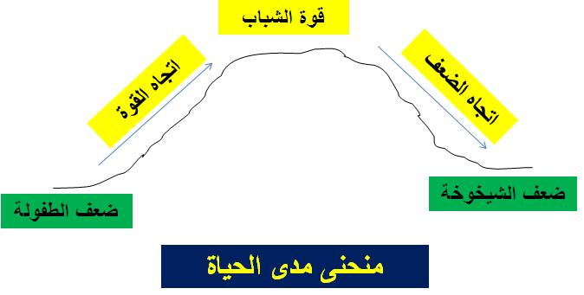
أهمية دراسة علم نفس النمو للمربين
1 ـ الإلمام بطبيعة شخصية الإنسان وعلاقة كل من الوراثة والبيئة في تكوين دوافعه وميوله وأنماط سلوكه المختلفة . يعرفنا على طبيعه شخصيه الانسان وكيف يتاثر بالوراثه والبيئه وكيف تؤثر الوراثه والبيئه في دوافع الانسان وميوله وسلوكه المختلف.
2 ـ التعرف على قوانين النمو وهي التي تحكم اتجاه النمو وسرعته وبالتالي فهم كيفية التعامل مع الأطفال والمراهقين يسهل للمربي ان يتعامل مع الاطفال والمراهقين في المدرسه والمنزل
3 ـ فهم النمو يسهم في إعداد الطفل أو المراهق للمراحل التالية نعد الطفل في هذه المرحله لمرحله المراهقه ونعد المراهق لمرحله الرشد ونعد الراشد لمرحله الشيخوخه او المسنين
4 ـ التعرف على السلوك السوي واللاسوي فنشجع السوى ونتعرف على أسباب اللاسوية ثم محاولة علاجها النمو يسير في طريق معين..نسبه الذكاء كيف تزيد والوزن كيف يزيد اذن خط النمو السوي معروف واذا خرج هذا الفرد عن هذا الخط سمي بالنمو الغير سوي.
5 ـ معرفة الفروق الفردية بين الجنسين في مسار النمو النفسي والجسمي والاجتماعي والانفعالي .الافراد لاتنمو بنفس السرعه والمقدرا
6 ـ تحديد الأهداف التربوية وبناء المناهج والمقررات الدراسية وتصميم الأدوات والأجهزة التعليمية بما يتناسب والتلاميذ يعلمهم كيف يصيغون الاهداف في ضوء جميع المراحل في مرحله نمو الطفل والمراهقه وتختلف اهداف الطفل عن المراهق

تم بحمد الله ambition

